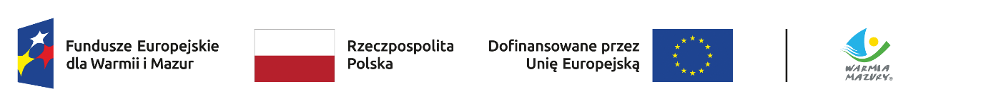

Formularz uwag do projektu aktualizacji Strategii Miejskiego Obszaru Funkcjonalnego Olsztyna 2030+ - Nowe wyzwania

| Lp. | Część dokumentu | Strona | Treść uwagi | Uzasadnienie |
| --- | --- | --- | --- | --- |
|  | *Dział, rozdział (nr, tytuł)* |  |  |  |
| 1 |  |  |  |  |
| 2 |  |  |  |  |
| 3 |  |  |  |  |
| 4 |  |  |  |  |
|  |  |  |  |  |
|  |  |  |  |  |
|  |  |  |  |  |
|  |  |  |  |  |
|  |  |  |  |  |
|  |  |  |  |  |
|  |  |  |  |  |